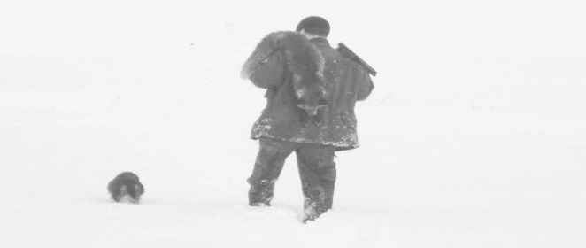

SVENSKA TAXKLUBBEN

PROTOKOLL GRYTJAKTPROV SPRÄNGARE
Arrangör: |  |  |  |  |  |  | Plats: |  | Datum:
Ras: |  |  |  |  |  |  | Kön: |  | Född:
Reg/TAVLIC: |  |  |  |  | Chip Nr: |  |  |  |  | Kontroll av id-märkning är gjord av domaren ☐
Hundens namn:
Ägare:
Adress: |  |  |  |  |  |  |  | Mail:
Medlem i: |  |  |  |  |  |  | Provavgift: |  | Betaldatum:
Kontant: |  | Giro: |  |  |  | Signatur:

Moment | Arbetsbeskrivning | poäng
1.Tillgänglighet x1,0 | Hunden är helt tillgänglig för domaren under kontroll av id och testiklar. | 5
 | Hunden kan endast med svårighet hanteras av annan än föraren. | 3
 | Hunden låter sig endast hanteras av föraren. | 0
2.Uppträdande x1,0 | Hunden kan föras tyst kopplad till grytet och innan släpp vara tyst medan skyttar ställs på pass. | 5
 | Hunden kan föras tyst kopplad fram till grytet men brister i uppträdandet vid grytet innan släpp. | 3
 | Hunden kan ej föras tyst till grytet. | 0
3.Sök x1,5 | Hunden släpps minst tio meter från grytet och söker snabbt och målmedvetet av området och går snabbt in när den lokaliserat ingången. | 10
 | Hunden släpps minst tio meter från grytet och söker i måttlig fart av området och går in utan att söka stöd hos föraren | 8
 | Hunden släpps minst tio meter från grytet och söker av området men söker stöd av föraren innan den går in. Föraren stöttar med klapp eller motsvarande från sin plats. | 6
 | Hunden söker av området men går ej in med mindre än att föraren är närmare ingången än tio meter. Stöttning till hunden får ske med fysisk beröring från föraren. | 4
 | Hunden söker ej självständigt av området eller behöver verbal stöttning utanför grytet för att gå in. | 2
 | Hunden går ej in trots att det konstaterats att det finns vilt i grytet. | 0
4.Arbetssätt x1,5 | Hunden bryter minst en gång och räven lämnar grytet inom 30 minuter. | 10A
 | Hunden bryter ej, räven lämnar grytet inom 30 minuter. | 10B
 | Hunden bryter minst en gång och jobbar målmedvetet, räven kommer ut efter 30 minuter men inom provtiden | 8A
 | Hunden bryter ej, räven lämnar grytet efter 30 minuter | 8B
 | Hunden bryter ej, räven lämnar grytet efter 45 minuter men innan provtiden | 6
 | Hunden bryter och jobbar, räven kommer inte ut inom provtiden | C
 | Hunden bryter ej under provtiden, räven lämnar ej grytet, | D
 | Hunden bedöms ha ett gravt olämpligt arbetssätt. Respekterar inte viltet eller dumdristig. | GF
 | Kan ej bedömas | KEB
5. Jaktlust X 1,5 | Hunden bedöms jobba hela provtiden med utmärkt tempo och målmedvetenhet. | 10
 | Hunden bedöms jobba hela provtiden med bra tempo och målmedvetenhet. | 8
 | Hunden bedöms till större delen av provtiden ha jobbat med bra tempo och målmedvetenhet. | 6
 | Hunden bedöms ha godtagbart tempo. | 4
 | Hunden bedöms ha lågt arbetstempo och/eller gles skallgivning vid kontakt. Alt skäller endast i serier. | 2
 | Kan ej bedömas | KEB
6. Lydnad x1,0 | Hunden kan med diskret signal, motsvarande muspip eller handsignal, kallas in under bryning. | 10
 | Hunden kan kallas in under en brytning. | 8
 | Hunden kan utan problem kallas in när den varit lös, före eller efter provet | 6
 | Hunden kan med svårighet kallas in när den varit lös, före eller efter provet. | 2
 | Hunden kan ej kallas in och kopplas. | 0

Provbeskrivning
Väder förhållande & temperatur:
Grytets beskaffenhet:
Provet påbörjas:
Provet avslutas:

Provförlopp
Första pris |  | Andra pris |  | Tredje pris |  | Noll pris |  | GF

Hunden är färdigbedömd när domaren anser att samtliga moment är bedömda. Fler arbeten får sammanräknas under dagen.
1:a pris: 50P samt minst tilldelats värde åtta på moment tre, fyra och fem samt att räven har lämnat grytet.
2:a pris: 41 P samt minst tilldelats värde sex på moment tre, fyra och fem samt att räven lämnat grytet.
3:e pris: 33P samt minst tilldelats värde fyra på moment tre och fem samt att räven lämnat grytet.

Datum: | Elev/aspirant:
Domare:
Personnummer:
Signatur:

